高阳中学2015届高三上学期第十次周练
语文

1．阅读下面的诗歌，然后回答问题。
姑苏台诗
刘禹锡
故国荒台在，前临震泽波。
绮罗随世尽，麋鹿古时多。
筑用金力，摧因石鼠窠。
昔年雕辇路，唯有采樵歌。
简述这首诗的写作思路。
答：
________________________________________________________________________

2. 阅读下面的诗歌，然后回答问题。
冬夜闲居
王人鉴
忽忽寒光早，闲居水上村。xkb1.com
 病疏当世事，贫负故人恩。
黄叶深樵径，荒烟淡荜门。
凭谁论出处^{①}，裋褐^{②}信乾坤。
注：①出处：《易·系辞上》：“君子之道，或出或处。”指出仕做官或居家隐居。②裋褐(shù hè)：粗陋的衣服。
诗的中间两联写了什么内容，在全诗中起什么作用？
答：
________________________________________________________________________
________________________________________________________________________
3. 阅读下面一首清诗，然后回答问题。
推窗
袁枚^{[注]x k b 1 . c o m}
连宵风雨恶，蓬户不轻开。
山似相思久，推窗扑面来。
注：袁枚：(1716～1797年)，字子才，号简斋，清代诗人、散文家。乾隆十三年辞官隐居于南京小仓山随园，与山水为邻，以林鸟做伴，过起了悠闲自在的生活。
诗人喜爱大自然，而风雨是正常的自然现象，但诗人为什么称之为“恶”？
答：________________________________________________________________________
________________________________________________________________________

4. 阅读下面一首宋词，完成后面的题目。
齐天乐
王月山
夜来疏雨鸣金井^{①}，一叶舞空红浅。莲渚收香，兰皋浮爽，凉思顿欺班扇。秋光苒苒。任老却芦花，西风不管。清兴难磨，几回有句到诗卷。 长安故人别后，料征鸿声里，画阑凭遍。横竹吹商^{②}，疏砧^{③}点月，好梦又随云远。闲愁似线。甚系损柔肠，不堪裁剪。听著鸣蛩，一声声是怨。
注：①金井：设有雕栏之井，借指庭院。②商：古时五音之一，音调悲伤。③疏砧：时断时续的捣衣声。
“秋光苒苒。任老却芦花，西风不管”写出了秋天什么景色？表达了词人什么样的情感？
答：
________________________________________________________________________xkb1
________________________________________________________________________

5. 阅读下面的诗歌，完成后面的问题。
【中吕】红绣鞋·雪
【元】徐再思
白鹭交飞溪脚，玉龙横卧山腰，满乾坤无处不琼瑶。因风吹柳絮，和月点梅梢，想孤山鹤睡了。
这首小令体现出雪后景象怎样的特点？从中可以看出作者怎样的心境？
答：________________________________________________________________________
________________________________________________________________________

6. 阅读下面这首元曲，然后回答问题。
水仙子·田家
贯云石^{①}
绿阴茅屋两三间，院后溪流门外山，山桃野杏开无限。怕春光虚过眼^{②}，得浮生半日清闲。邀邻翁为伴，使家僮过盏，直吃的老瓦盆干。
注：①贯云石：元代散曲作家，做过翰林侍读学士，后辞官隐居杭州，改名“易服”，在钱塘卖药为生，自号“芦花道人”。②虚过眼：白白地从眼前浮过。
“怕春光虚过眼，得浮生半日清闲”两句表达了作者什么样的思想感情？
答：
________________________________________________________________________
________________________________________________________________________
________________________________________________________________________

7. 阅读下面的宋词，完成后面的题目。
鹧鸪天·元夕有所梦
姜夔
肥水东流无尽期，当初不合种相思。梦中未比丹青见，暗里忽惊山鸟啼。 春未绿，鬓先丝。人间别久不成悲。谁教岁岁红莲夜^{[注]}，两处沉吟各自知。
注：红莲夜：元宵灯节，红莲指灯节的花灯。
(1)“当初不合种相思”句有什么深意？请简要分析。
答：________________________________________________________________________
________________________________________________________________________
(2)“人间别久不成悲”和“谁教岁岁红莲夜，两处沉吟各自知”是什么关系？请简要分析。
答：________________________________________________________________________
________________________________________________________________________

8. 阅读下面一首词，然后回答问题。
菩萨蛮m
李 白
平林漠漠烟如织，寒山一带伤心碧。暝色入高楼，有人楼上愁。
玉阶空伫立，宿鸟归飞急。何处是归程？长亭更短亭。
关于这首词表达的内容，有人认为是“游子思归乡”，有人认为是“思妇盼归人”，也有人认为二者兼有。你的看法如何？请简要说明理由。
答：
________________________________________________________________________
________________________________________________________________________

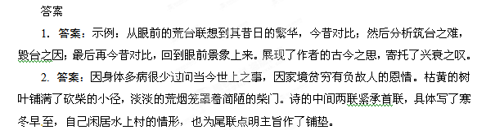

3. 答案：“连宵风雨”本是正常的自然现象，诗人却因其阻碍了自己与自然山水的亲近，只能待在室内，连门窗都不能轻易打开，因此称之为“恶”。诗人此时内心的郁闷之情也正反衬出他对大自然山水的无比热爱。
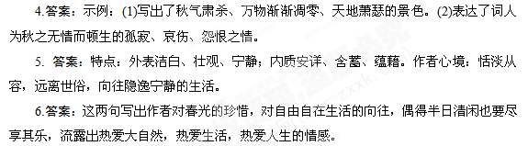

。
7.答案：(1)此句是反其意而说，将抽象的相思形象化，表达了词人难以承受的离别苦情，从而含蓄地表现了情人之间感情的深挚。
(2)“人间别久不成悲”和“谁教岁岁红莲夜，两处沉吟各自知”是前果后因的关系。是说两人彼此之间虽然都有对对方的深切思念，但是却不能在一起享受人生的欢乐，时日一长，彼此便似乎已经体会不到对方内心的悲苦了。词人如此曲折地表达了二人情感的深厚，韵味悠长。
